附件1

志愿服务时长认定表

姓名 |  | 蒋瑜 | 支部名称 |  | 外国语学院学生第二党支部
年级专业 |  | 19英语(师范类) | 入党时间 |  | 2022.05.26
图1:志愿汇截图（应提交以下两张截图，缺一不可）
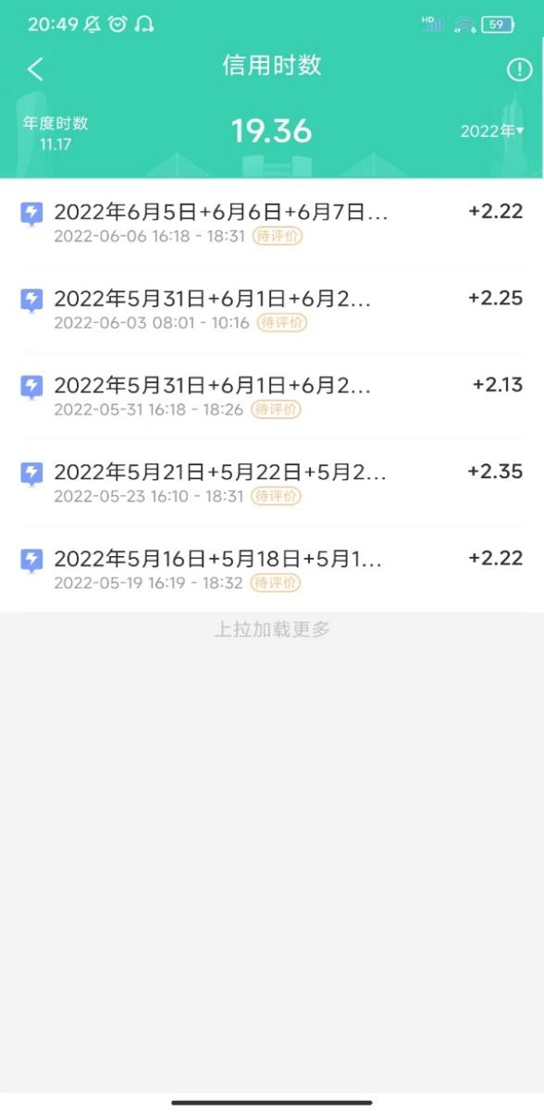
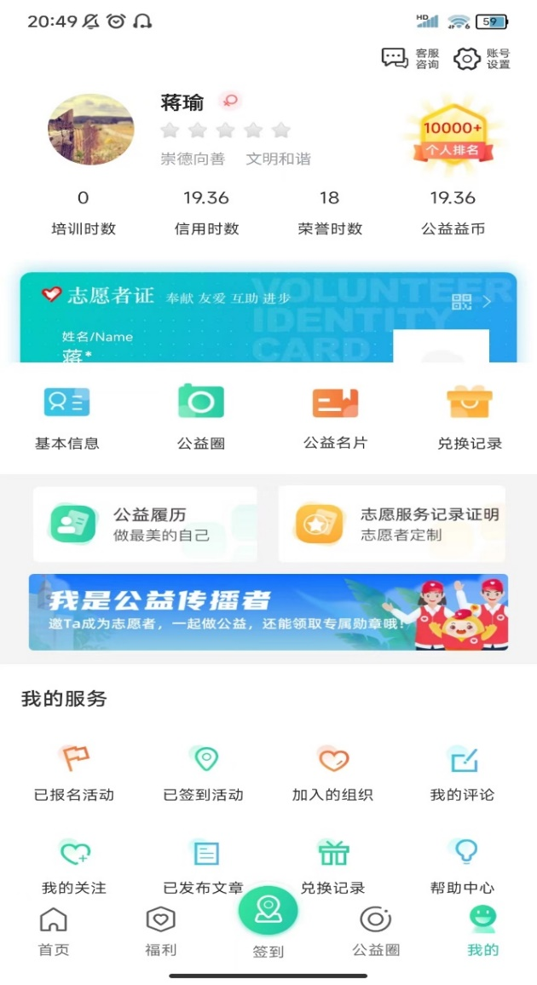

图三：社区或公司志愿服务证明（需要有印章，注明清楚时长）
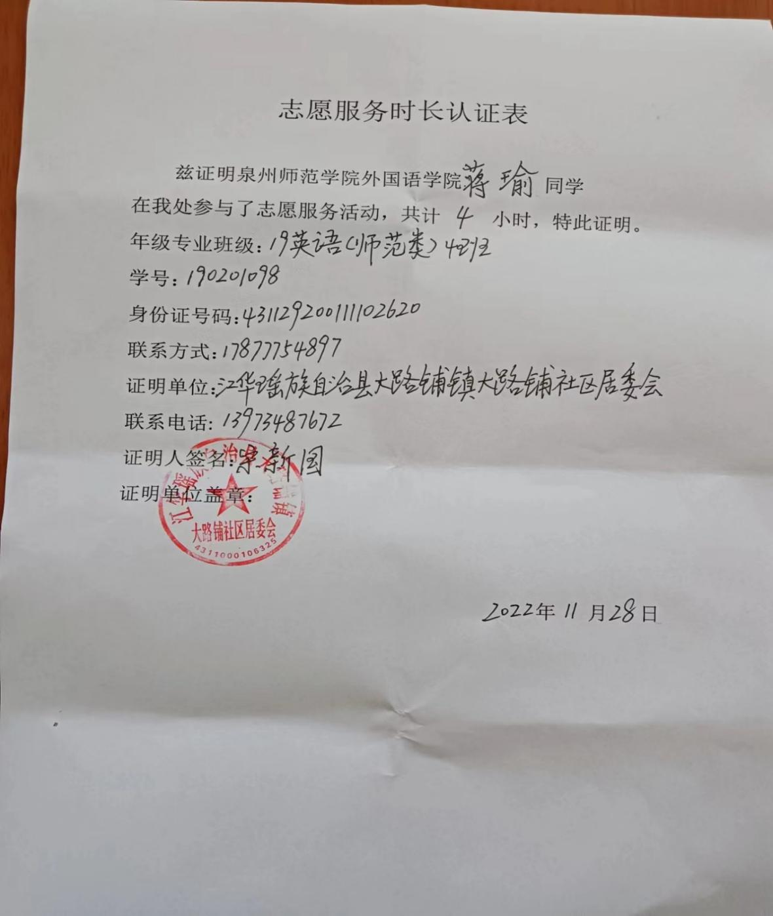

审核人：  （小组长） |  |  |  | 审核时间： |  | 2022.11.29
复核人：  （班主任） |  |  |  | 复核时间：
备注：

